视频解析P53〜P55：https://www.bilibili.com/video/BV1AY411E7GC?p=53

文字解析：下方

线程解析
在支持多线程的操作系统中，假设进程P创建了若干个线程，那么 （24） 是不能被这些线程共享的。（2013年上半年）
（24） A. 该进程的代码段 B. 该进程中打开的文件
C. 该进程的全局变量 D. 该进程中某线程的栈指针
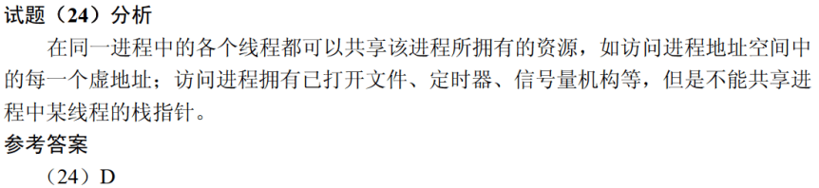

在支持多线程的操作系统中，假设进程P创建了若干个线程，那么 （28） 是不能被这些线程共享的。（2015年下半年）
（28） A. 该进程中打开的文件 B. 该进程的代码段
C. 该进程中某线程的栈指针 D. 该进程的全局变量
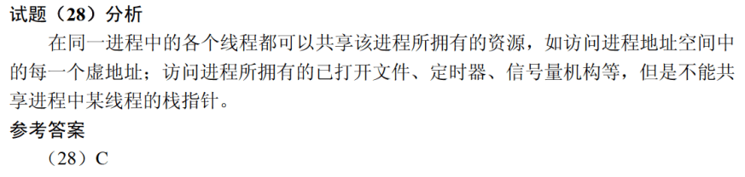

在支持多线程的操作系统中，假设进程P创建了线程T1、T2和T3，那么以下叙述中错误的是 （28） 。（2020年下半年）
（28） A. 线程T1、T2和T3可以共享进程P的代码
B. 线程T1、T2可以共享P进程中T3的栈指针
C. 线程T1、T2和T3可以共享进程P打开的文件
D. 线程T1、T2和T3可以共享进程P的全局变量

